Перечень транспортных средств, признанных брошенными, разукомплектованными, бесхозяйными
дата осмотра | адрес | марка/модель/гос. номер/цвет | срок добровольного/принудительного перемещения | фотоматериалы
28.04.2022 | ул. Писателя Маршака, 24 | Мицубиси Галант  красный  М393ВМ 136 | 13.05.2022/ в соответствии с п. 4.1 постановления № 36 от 29.01.2018 | 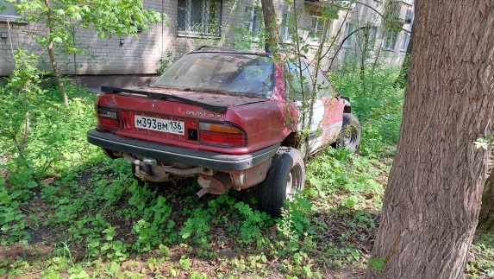 | 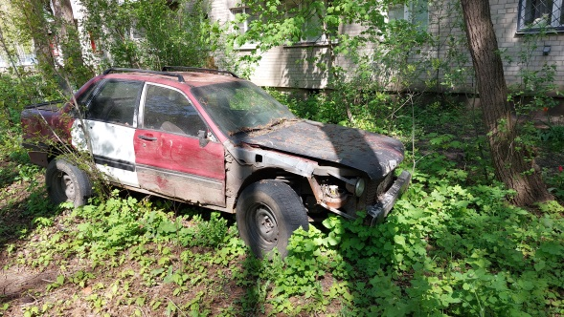
28.04.2022 | ул. Писателя Маршака, 22 | Мицубиси Либеро  белый  А650СТ 51 | 13.05.2022/ в соответствии с п. 4.1 постановления № 36 от 29.01.2018 | 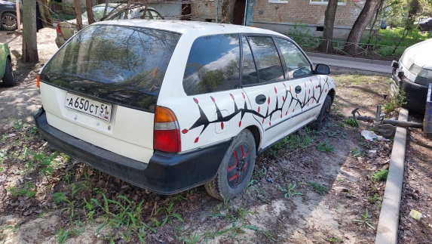 | 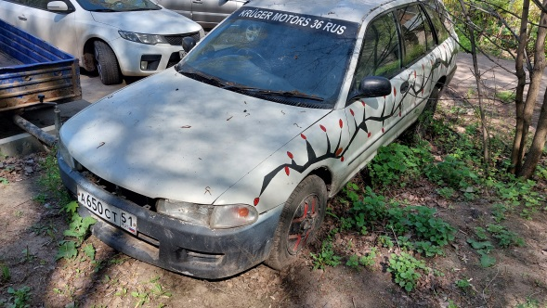
28.04.2022 | ул. Писателя Маршака, 22 | Фиат  белый  А456ХМ DPR | 13.05.2022/ в соответствии с п. 4.1 постановления № 36 от 29.01.2018 | 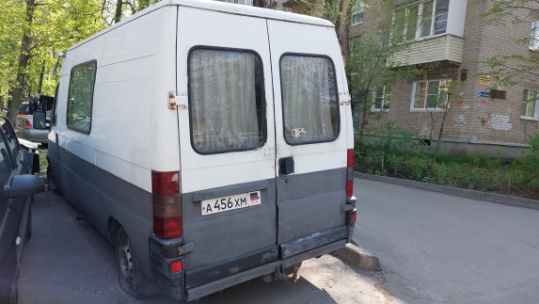 | 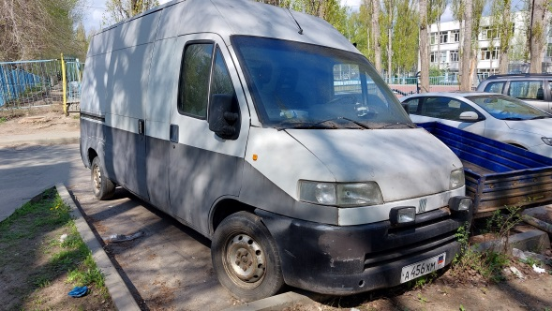
28.04.2022 | ул. Крымская, 3/1 | Дэу Матиз  золотистый  К634НЕ 48 | 13.05.2022/ в соответствии с п. 4.1 постановления № 36 от 29.01.2018 | 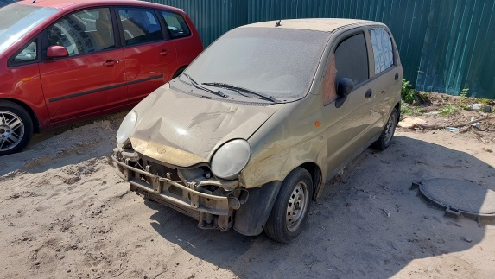 | 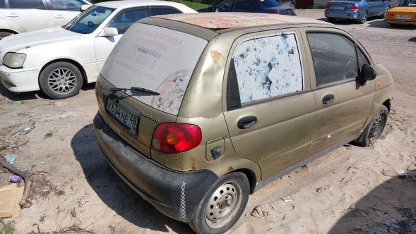
28.04.2022 | ул. Депутатская, 15 | Ниссан  серебристый  В438ВК 136 | 13.05.2022/ в соответствии с п. 4.1 постановления № 36 от 29.01.2018 | 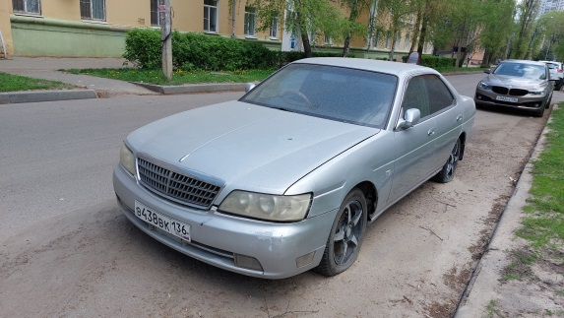 | 